전처리 요건 보고서

1. 결측치 처리 : oldbalanceOrg, newbalanceOrg
2. Missing값 확인 절차

: Data 확인 > Overview에서 상세확인

\*\* [Data] : 붉은색 결측치 예상 가능 (단, 가끔 Accu는 전체데이터 안보여 줄수있으니 한번 더 확인 필요)

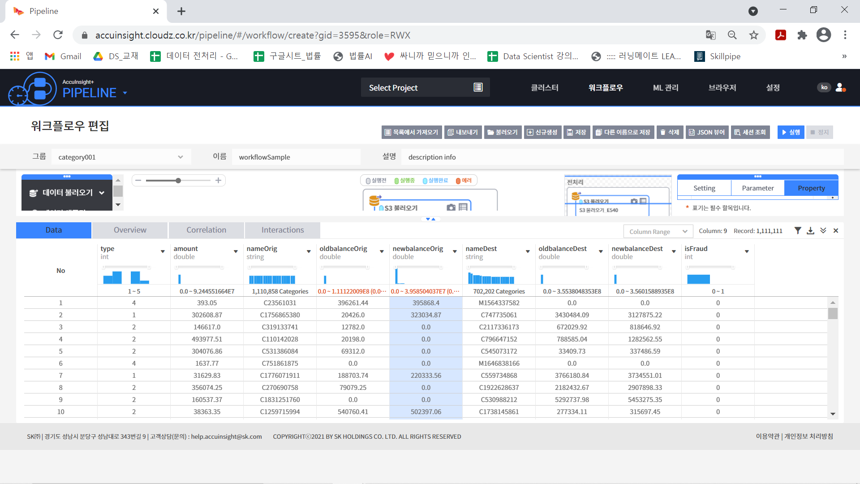

\*\* oldbalanceOrg

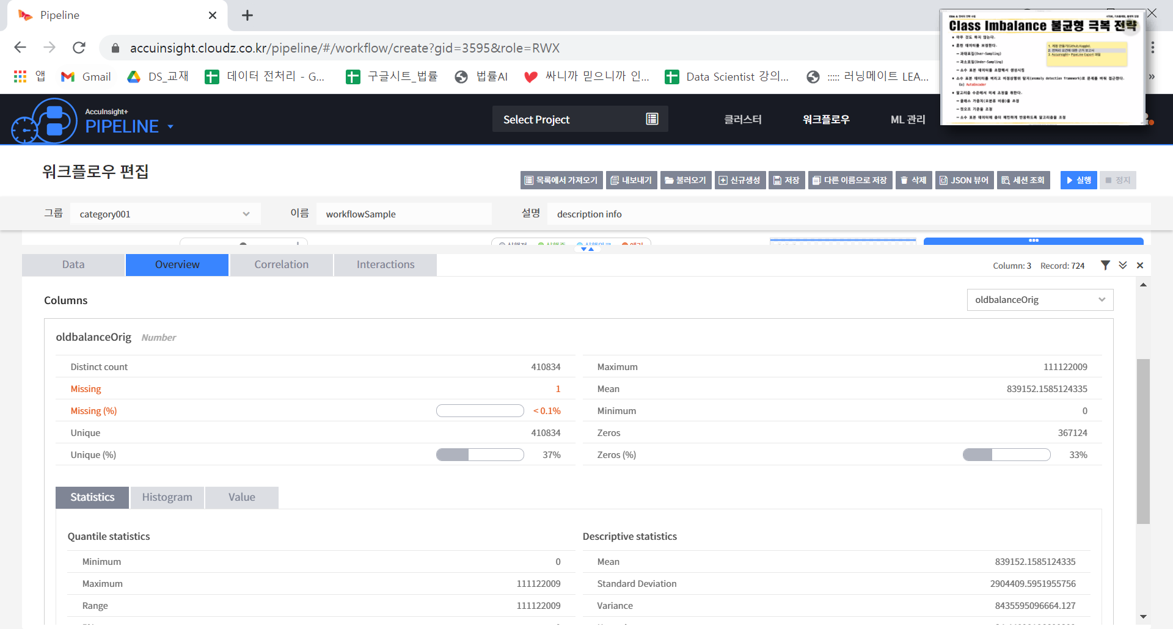

\*\* newbalanceOrg

